

**Tianjin University**

**PaddleOCR Internship Report**



Author： Yiran Hu

June 20, 2022

# 一、实训主题

基于PaddleOCR实现手写&印刷文字识别、表格&发票文字识别，并通过图片预处理、选取合适模型训练等方式提升OCR文字识别准确率。

# 二、项目流程

## 2.1 手写&印刷文字识别

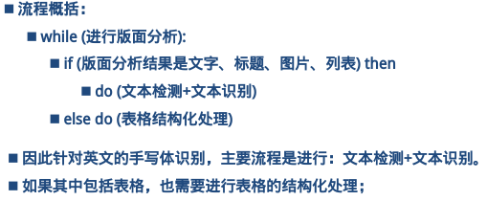

## 2.2 表格&发票文字识别

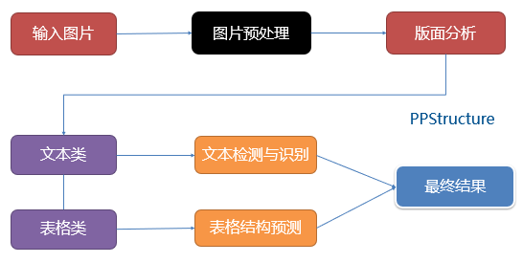

# 三、OCR模型

## 3.1 PaddleOCR



PaddleOCR旨在打造一套丰富、领先、且实用的OCR工具库，助力开发者训练出更好的模型，并应用落地。

PP-OCR是一个实用的超轻量OCR系统。主要由DB文本检测、检测框矫正和CRNN文本识别三部分组成。该系统从骨干网络选择和调整、预测头部的设计、数据增强、学习率变换策略、正则化参数选择、预训练模型使用以及模型自动裁剪量化8个方面，采用19个有效策略，对各个模块的模型进行效果调优和瘦身，最终得到整体大小为3.5M的超轻量中英文OCR和2.8M的英文数字OCR。

其中核心的算法有以下三个：

单行文本检测-DB

单行文本识别-CRNN

表格结构和cell坐标预测-RARE

### 3.1.1 DB——单行文本检测

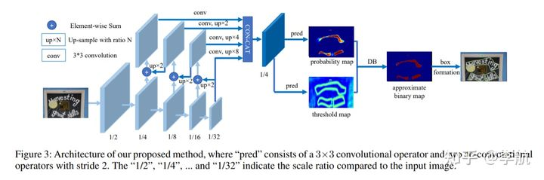

DB，可微分二值化，这是该算法的主要创新点。

在基于图像分割的文本检测算法中，最后通常需要二值化probability map来得到文本域和背景域，通常是设置一个先验阈值，大于这个阈值认为是文本域，小于这个阈值是背景，最后通过一些后处理算法来拿到结果。

### 3.1.2 CRNN——单行文本识别

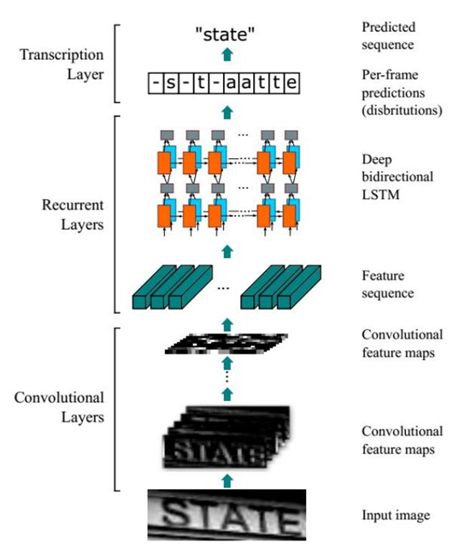

CRNN全称为Convolutional Recurrent Neural Network，主要用于端到端地对不定长的文本序列进行识别，不用先对单个文字进行切割，而是将文本识别转化为时序依赖的序列学习问题，就是基于图像的序列识别。

整个CRNN网络结构包含三部分，从下到上依次为：

1.CNN（卷积层）：使用深度CNN，对输入图像提取特征，得到特征图；

2.RNN（循环层）：使用双向RNN（BLSTM）对特征序列进行预测，对序列中的每个特征向量进行学习，并输出预测标签（真实值）分布；

3.CTC loss（转录层）：使用CTC损失，把从循环层获取的一系列标签分布转换成最终的标签序列

### 3.1.3 RARE——表格结构和cell坐标预测

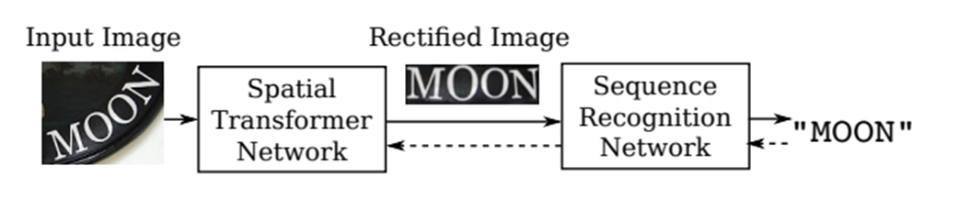

RARE是通过STN(spatial transformer network)+SRN(sequence recognition network)结合实现的。

STN的目的是将扭曲变形文本，弯曲文本和多向文本的图像转换为正向的、水平的文本图像。

SRN进行标准文本行的识别，其网络模型为CNN+ATTENTION（编码器（BLSTM），解码器(GRU)）。

支持扭曲变形文本，弯曲文本和多向文本,算法不足之处在于处理效率会更低。

# 四、实践问题分析&解决方案

## 4.1 手写&印刷文字识别

### 4.1.1 问题分析

1.背景干扰问题

2.文字密集，导致检测框定文本框时无法很好的进行分类

3.照片清晰度的干扰

4.图片弯曲导致文本框框定的问题

### 4.1.2 解决方案&模型选择

Detection Model：

着重针对文字检测中“任意形状文本检测，弯取文本检测”、“密集文本没有办法很好进行”分离等问题进行分析，选取针对性强的模型进行训练和测试。

最终选取核心算法为SAST的模型。

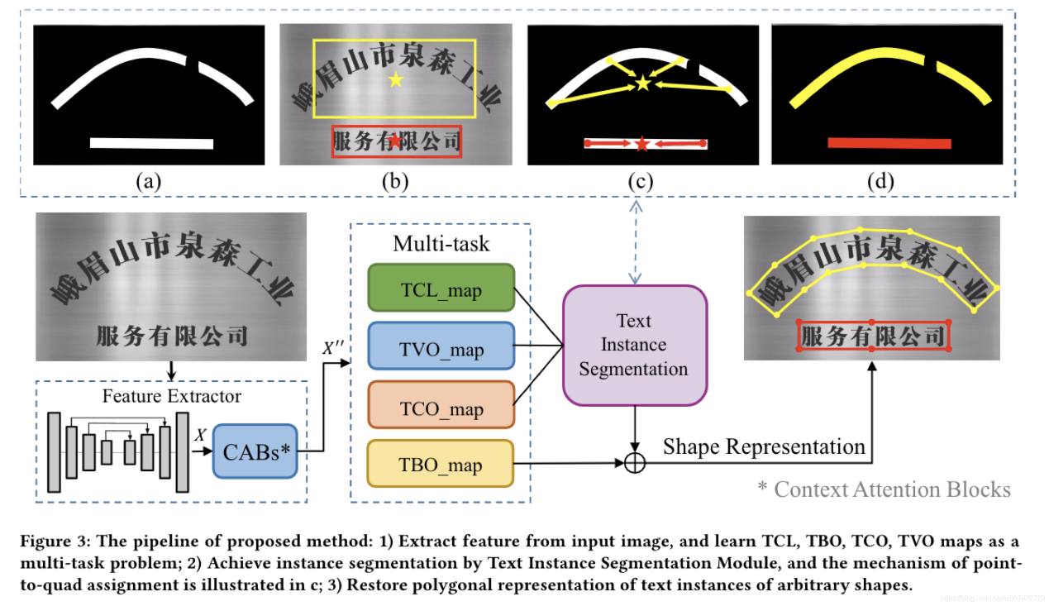

baseline原始模型的detection model使用的核心算法是DB算法，是基于分割的文本检测算法目前都有如下共同的问题：1）文本实例相互靠近，难以通过语义分割来分离文本实例；2）长文本实例容易被分割

而SAST，即是一种基于语义分割的文本检测器，使用基于FCN的框架并进行预测文本特征，使用高效的点对齐方法，能够准确高效的检测任意长度的文本。

Recognition Model：

核心算法选取了SVTR。

选取模型的原因：保留轻量级结构设计的同时去掉了LSTM，在这个实训期间，训练和部署更加便捷。

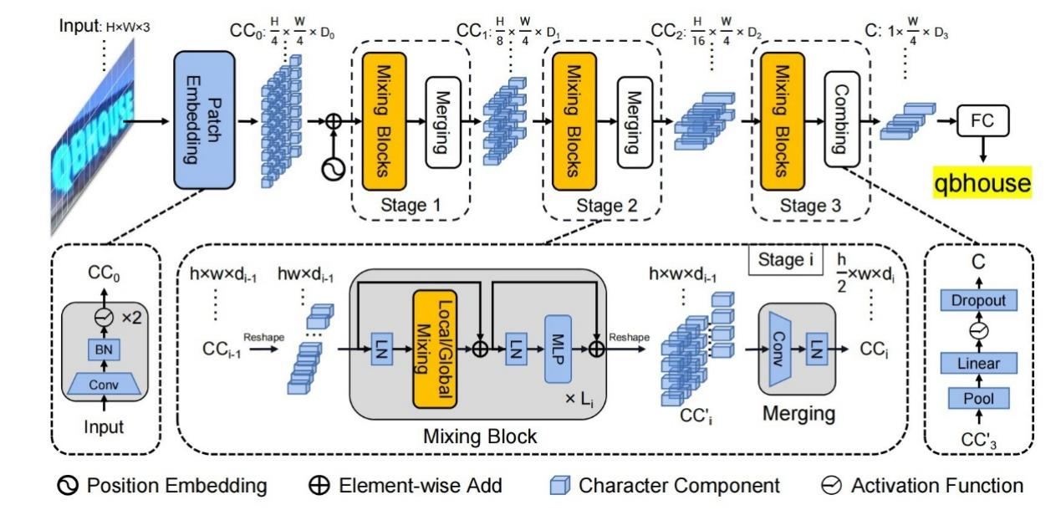

SVTR的具体结构如下

Patch Embedding，SVTR使用两个步长为2的3×3卷积进行有重叠的patch embedding（延续的CNN的作风），从而感受野更大，提取局部信息的表达能力也会比swin的patch embedding要好（swin是直接使用一个步长为4的4×4卷积进行无重叠的patch embedding）。

下采样模块。延续了paddleocr里面的CRNN下采样结构。其中的SubSample模块是一个步长为（2，1）核大小为3×3的普通卷积，只对高度进行下采样，而非宽度。有两个原因：（1）宽维度所包含的文字信息笔记丰富，下采样会造成较多信息的丢失；（2）CTC解码前的Argmax序列输出长度越大，结果越稀疏，则包含的空字符越多，那么CTC解码时连续相同的文字就很大程度上可以被保留。

## 4.2 表格&发票文字识别

### 4.2.1 问题分析

1、图片倾斜导致ocr识别不准

2、图片尺寸太大，识别效率太慢

3、部分图片模糊，导致识别准确率下降

### 4.1.2 解决方案

图像二值化（Image Binarization）是指将像素点的灰度值设为0或255，使图像呈现出明显的黑白效果。

区别于灰度图，灰度图可以有256个值，但是二值化的图只能有两个数，所以二值化的图像一定是灰度图，但是灰度图不一定是二值化的图像二值化一方面减少了数据维度，另一方面通过排除原图中噪声带来的干扰，可以凸显有效区域的轮廓结构。OCR的效果很大程度上取决于该步骤，高质量的二值化可以显著提升识别的准确率。

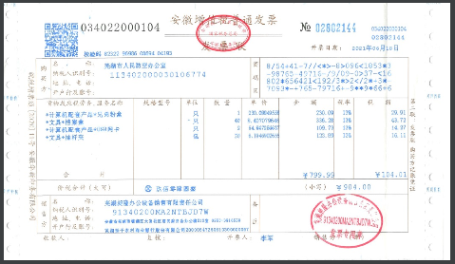

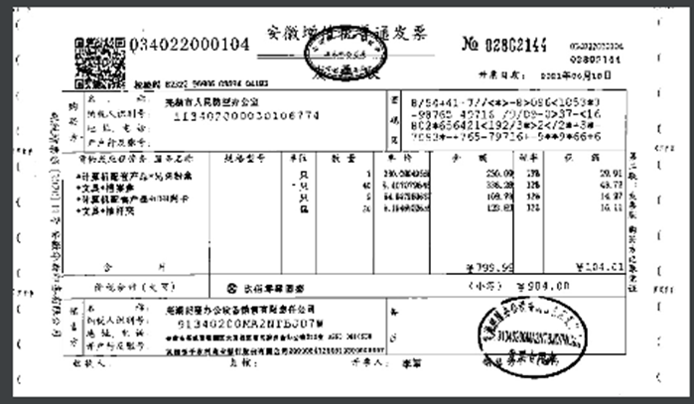

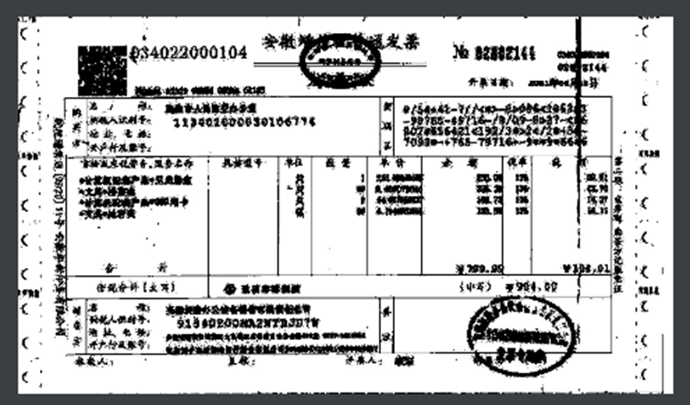

1、固定阈值：难以确定通用的参数，转化效果有好有坏，最后转换的图片过糊，把一些空白部分的噪点也转化为了黑色。

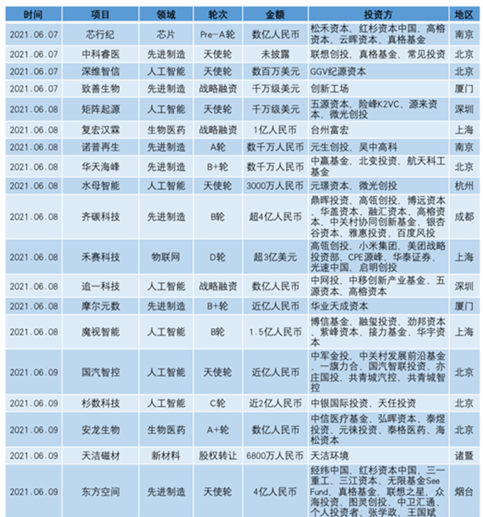

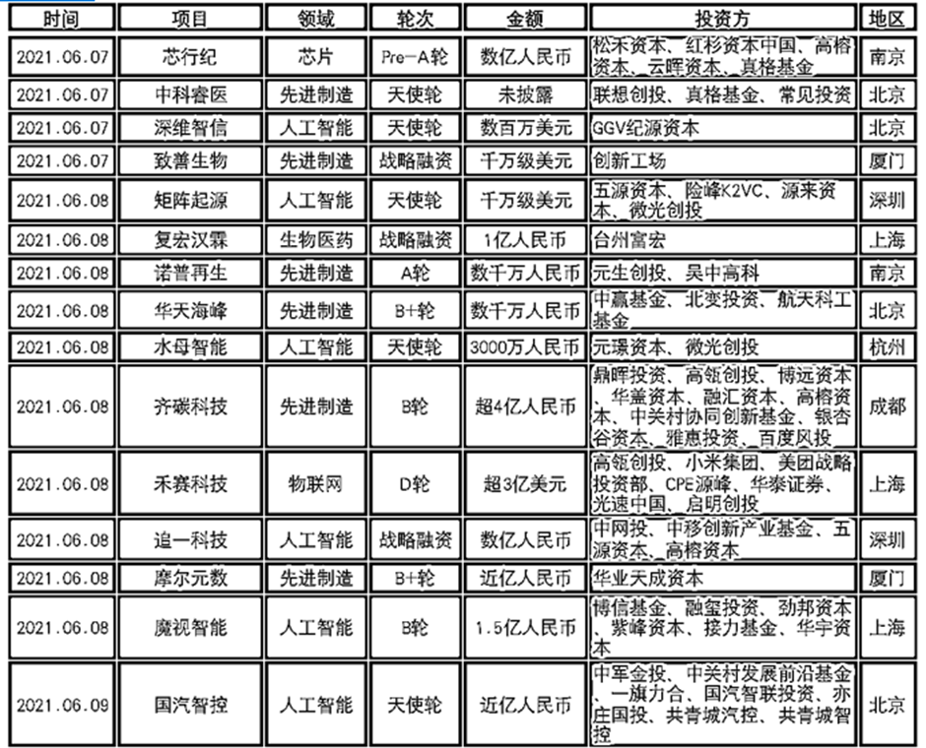

2、自适应阈值:简单阈值是全局的，逐个像素地计算自适应阈值，它有三个特殊输入参数和一个输出参数。自适应方法决定如何计算阈值。

cv2.ADAPTIVE_THRESH_MEAN_C：阈值是邻域的平均值。

cv2.ADAPTIVE_THRESH_GAUSSIAN_C：与邻域各个像素点到中心点的距离有关，通过高斯方程得到各个点的权重值。

大于阈值使用maxval表示，小于阈值使用0表示

Block Size 决定邻域的大小。

经过自适应阈值处理过后，字迹清晰，且颜色对比分明，效果好，但是有部分边界处变形。

3、Otsu阈值：利用阈值将原图像分成前景，背景两个图象。当取最佳阈值时，背景应该与前景差别最大，关键在于如何选择衡量差别的标准，而在otsu算法中这个衡量差别的标准就是最大类间方差。

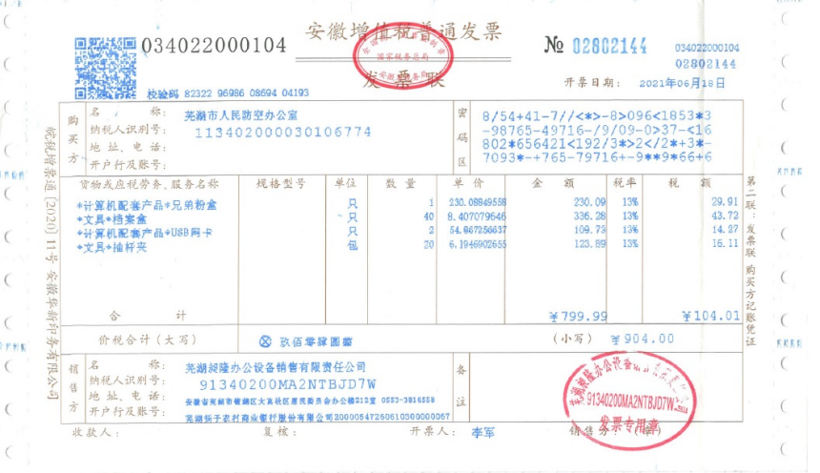

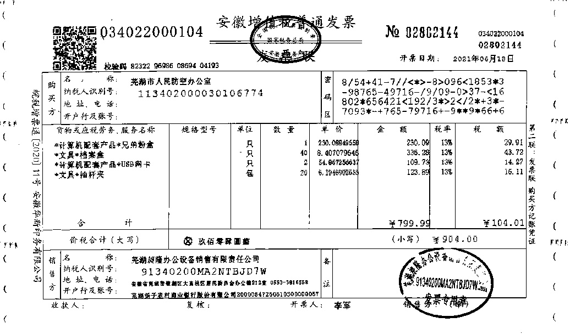

适用的图片：对于直方图呈现出两个峰值的图像，Otsu算法得到的阈值为峰值间的低谷位置，二值化的效果就比较好。

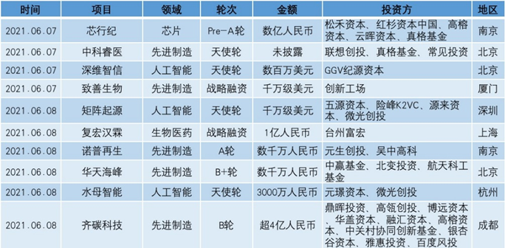

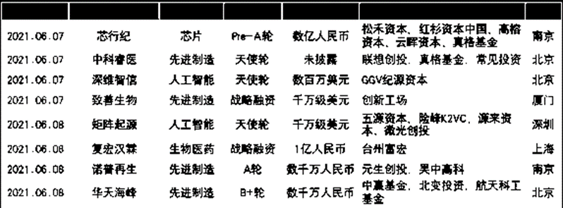

不适用的图片：当目标物体与背景大小比例悬殊或灰度级接近，导致直方图呈现三峰或者双峰峰值差距极大时，Otsu算法往往就得不到满意的结果。

# 五、实验结果

## 5.1 印刷文字识别

### 5.1.1 Baseline测试效果

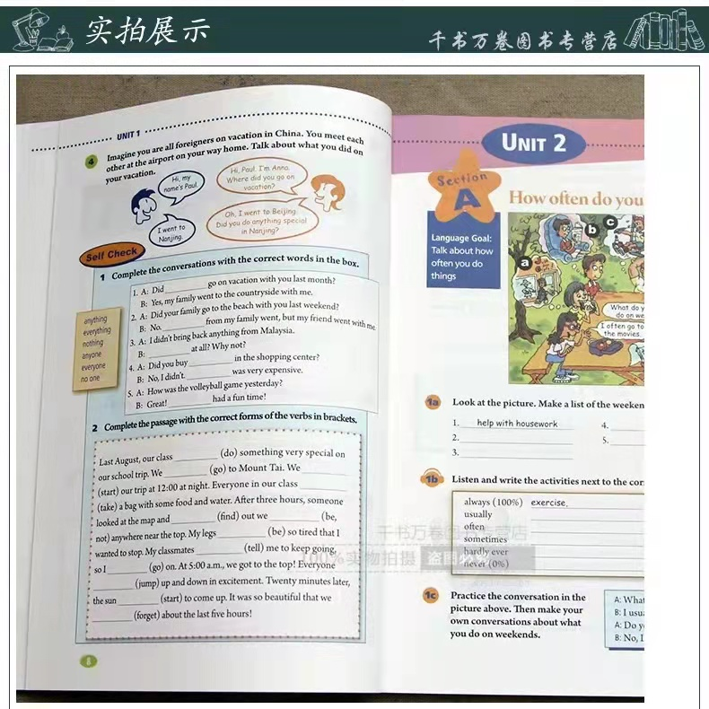

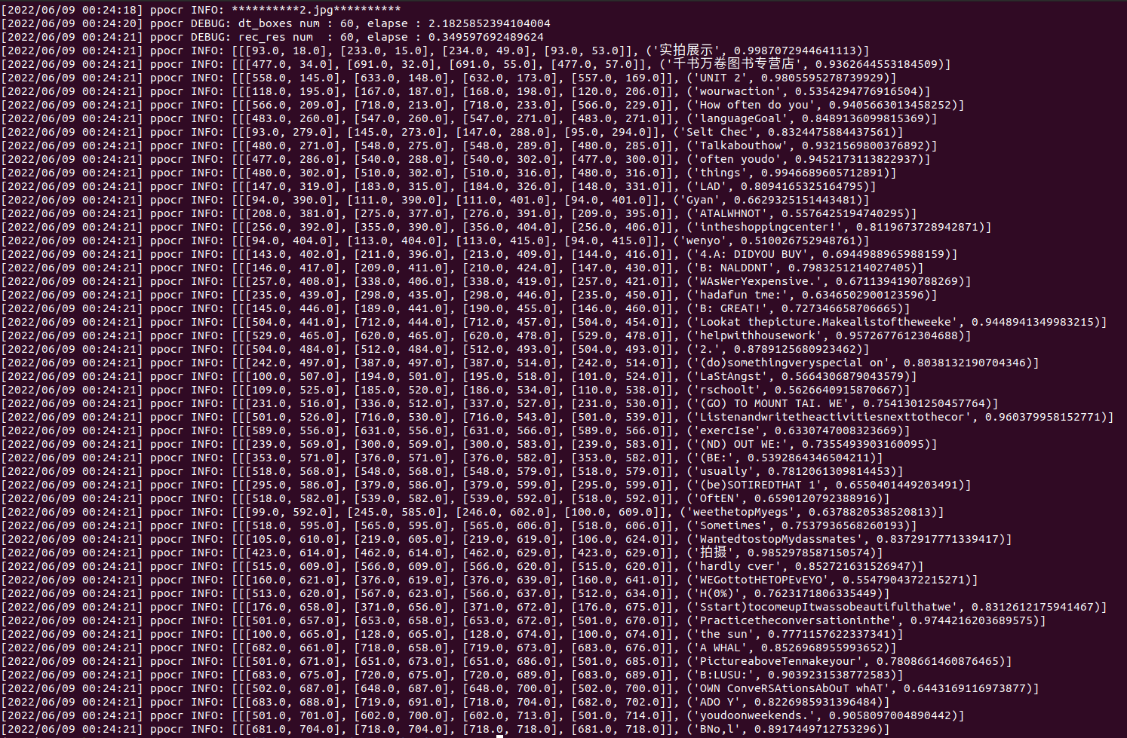

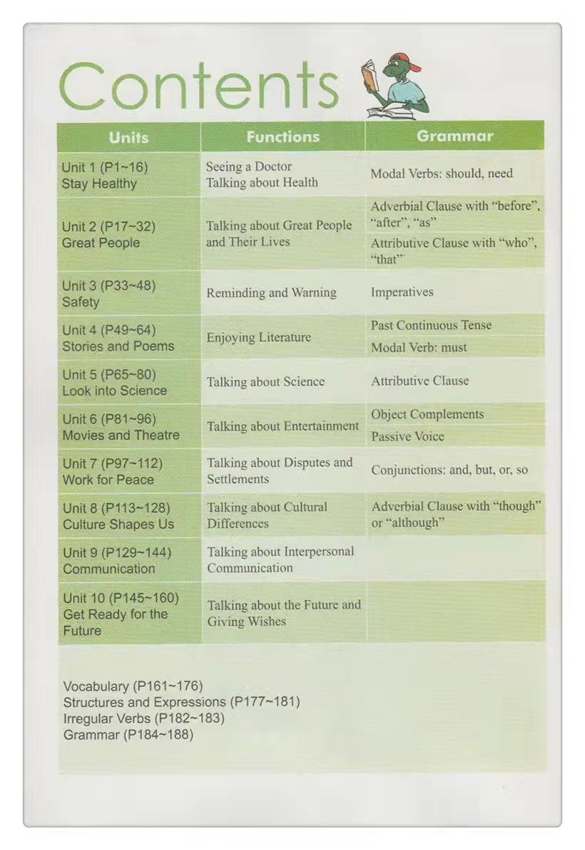

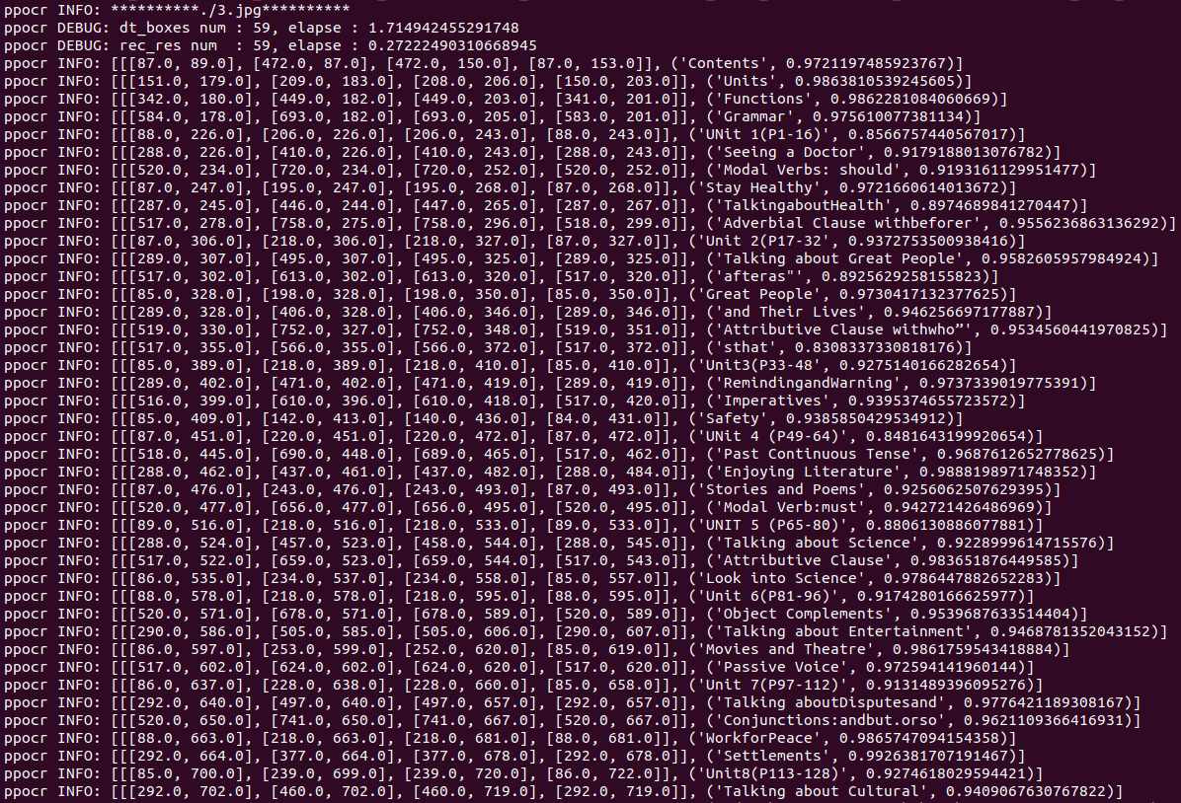

识别结果粗略小结：结果整体上确实比手写体更加准确；标点符号存在缺漏（“after”, “as”—>’afteras”），漏掉部分的单词识别（例如need），单词之间有时无法识别空格，不是一次完整识别完一个“块”（例如表格的一整个单元格）识别的顺序和人的阅读习惯存在差异。

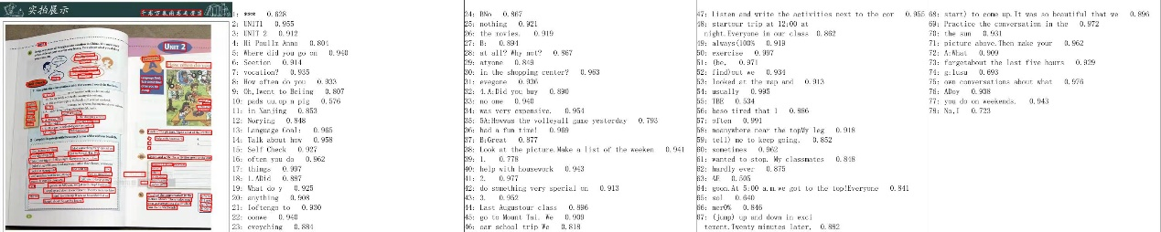

199/396，50.25%

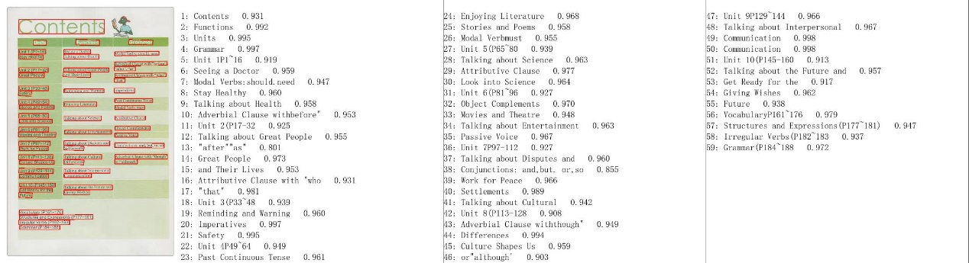

150/168，89.29%

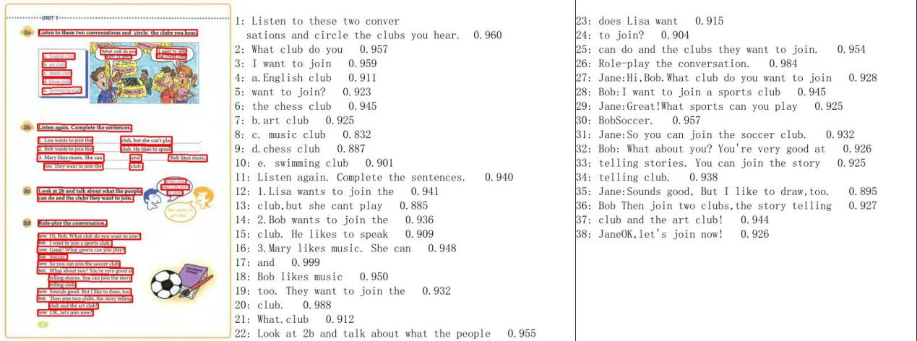

166/212，78.3%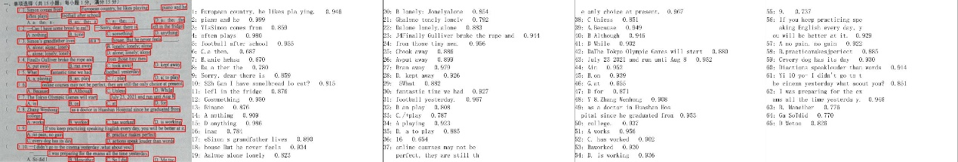

195/255，76.47%

### 5.1.2 SART模型检测测试

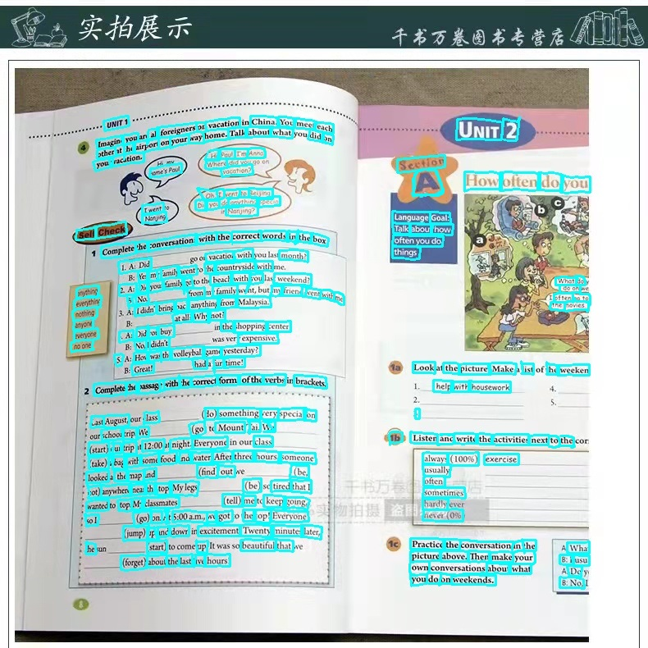

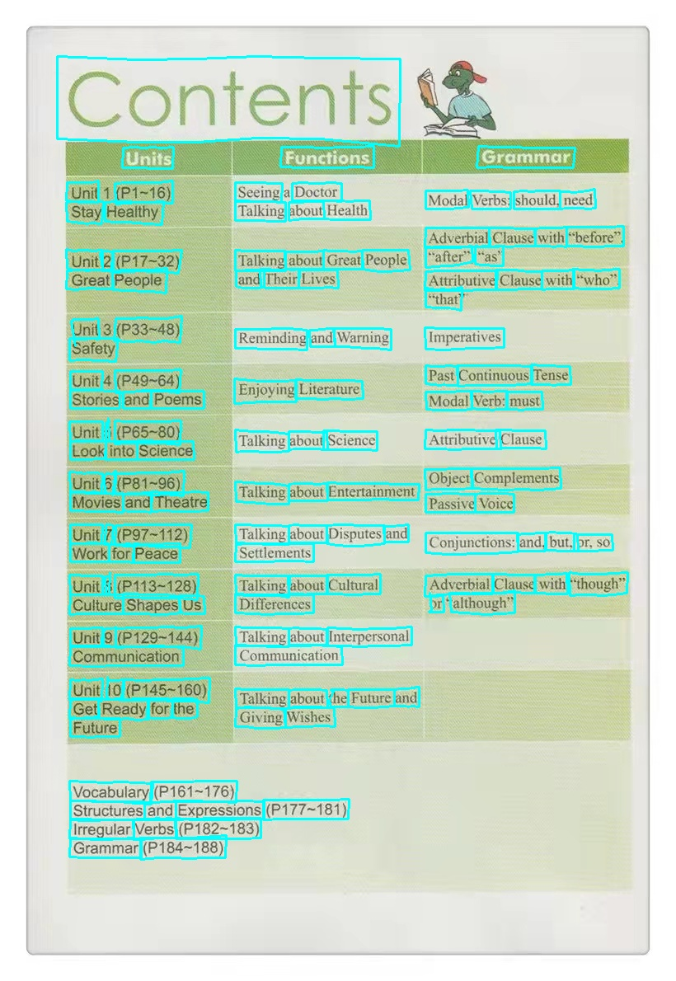

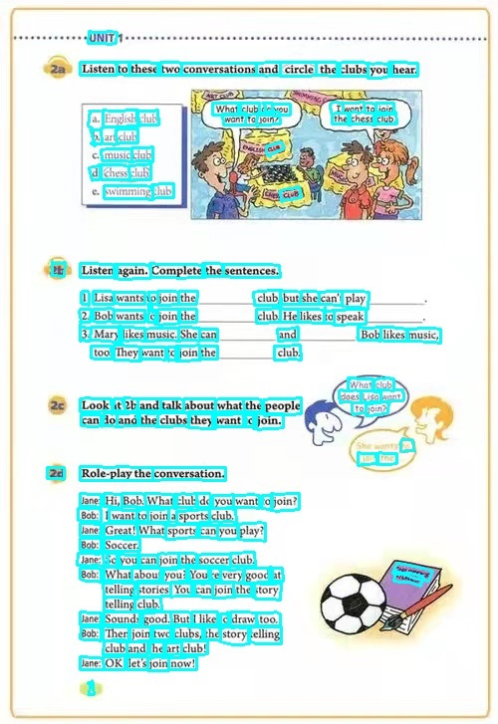

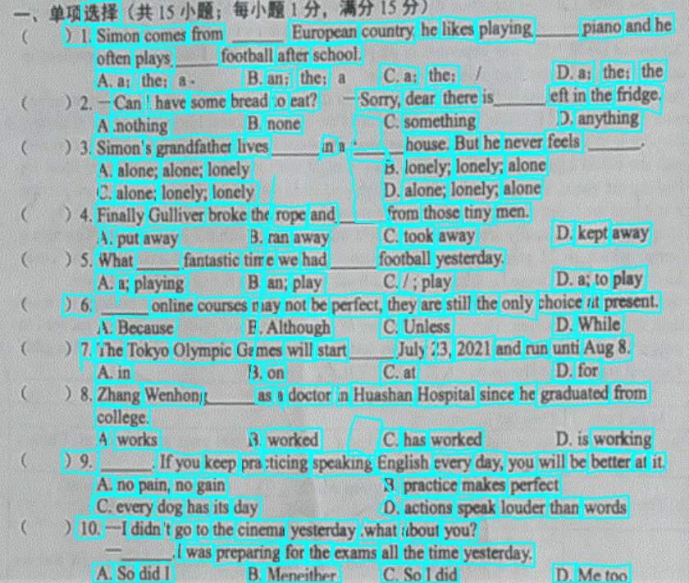

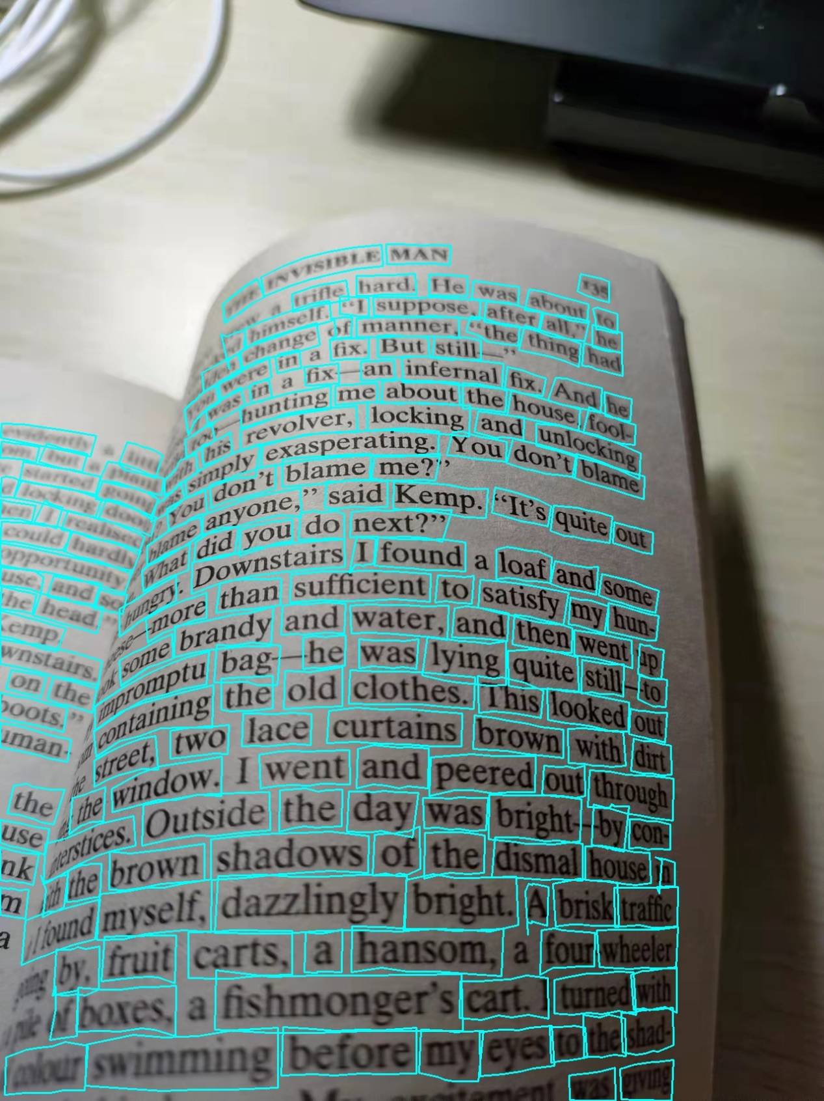

相比默认模型，SART模型在第一和第三张，第五张图中显然都呈现了更好的效果，检测出了更多的文本框；并且在每个文本框中，对单词的框定更加准确（一词一框），虽然在图4中存在部分的“错框”现象，但总体来看更加全面和准确。

但是由于目前的paddleocr框架的局限性，对于使用SAST算法进行检测的文本无法进行进一步的识别。换而言之，目前的paddleocr是无法对弯曲的文本进行很好的检测的。测试的识别结果非常糟糕。

## 5.2 表格&发票文字识别

### 5.2.1 去除背景色

该表格在三种处理方式中选择自适应阈值方式。

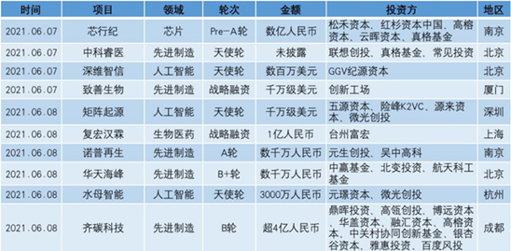

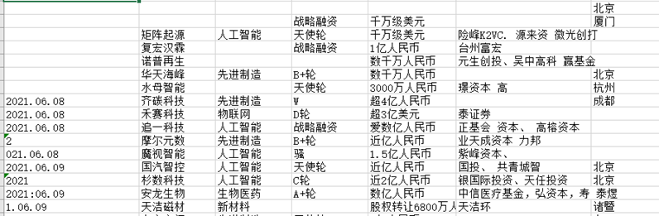

未处理的表格直接识别

部分内容未检测识别的问题

结果可以存放为表格，但表头缺失

检测准确率：78.2%

检测召回率：79.3%

识别准确率：76.1%

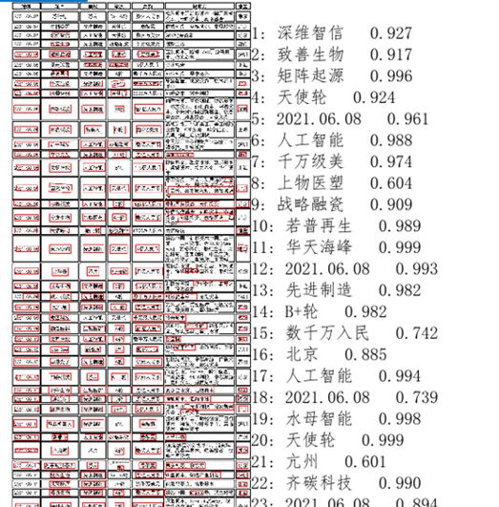

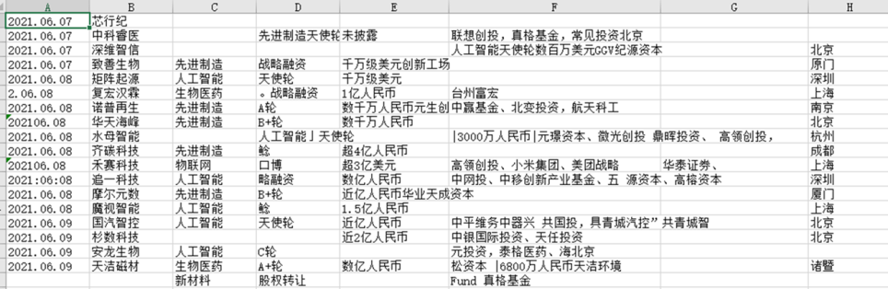

结果顺利存放为表格

检测准确率：80.2%

检测召回率：81.3%

识别准确率：79.2%

### 5.2.2 裁剪

经多次测试，图片尺寸大于1000*1000，ocr识别准确率下降，进行裁剪处理。

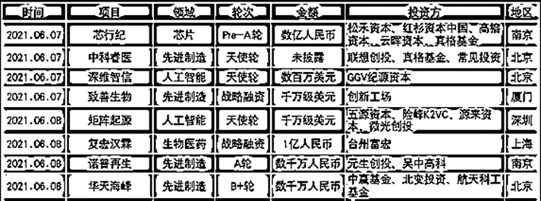

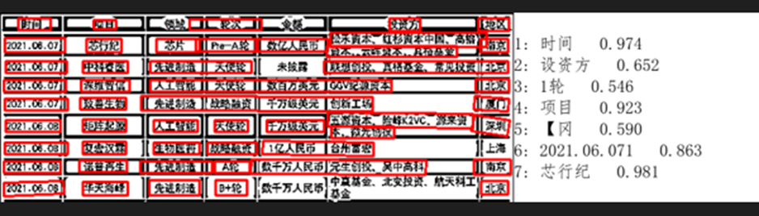

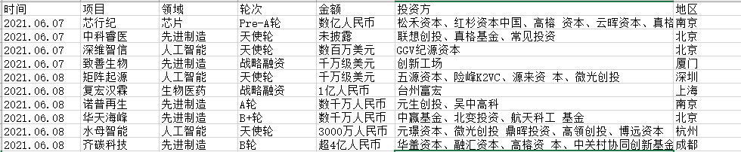

表头成功识别

检测准确率：89.2%

检测召回率：90.2%

识别准确率：87.2%

识别准确率明显提升

### 5.2.3 其他测试结果

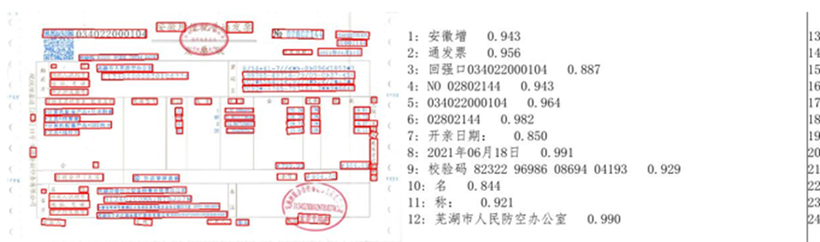

未处理的发票

检测准确率：41.2%

检测召回率：36.4%

识别准确率：52.7%

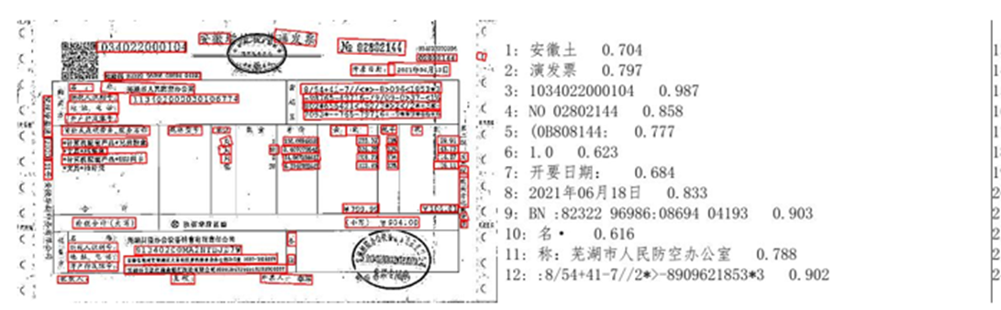

处理后的发票

检测准确率：51.2%

检测召回率：49.0%

识别准确率：56.6%

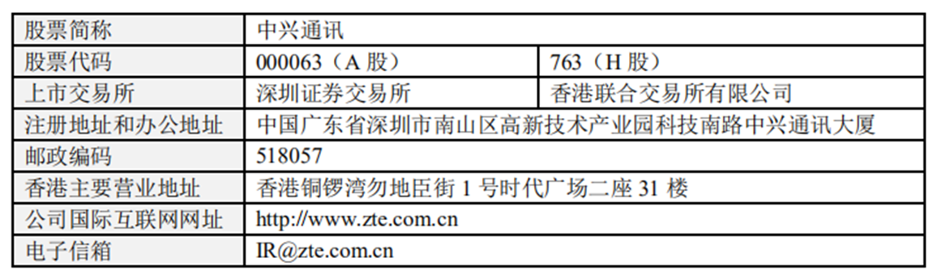

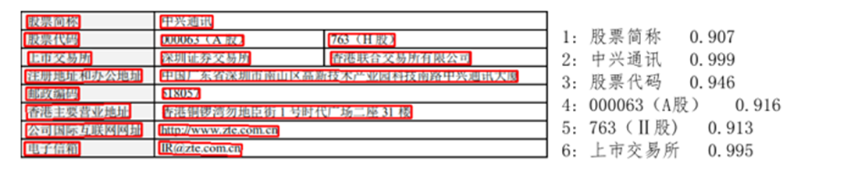

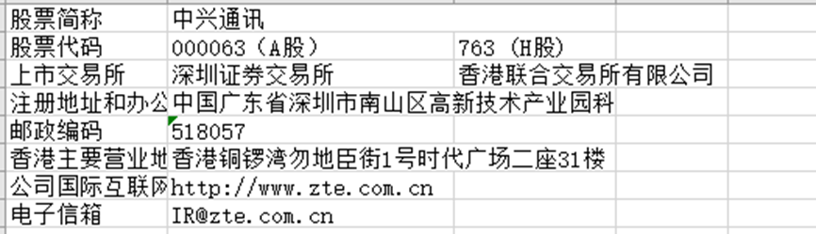

ppocr和PPStructure表现完美

18个检测框

检测准确率：100%

检测召回率：100%

识别准确率：100%

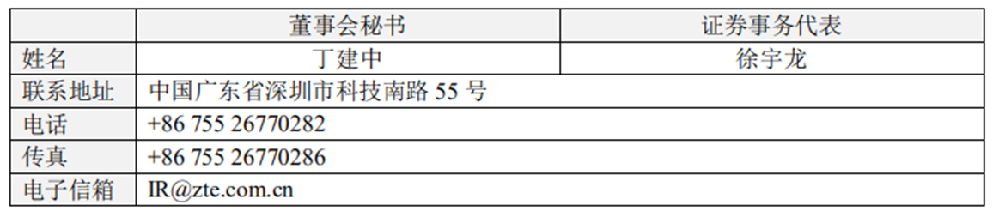

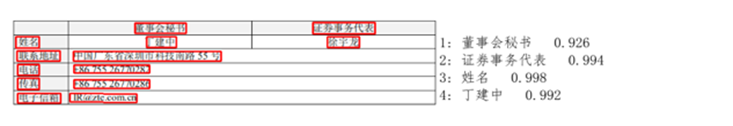

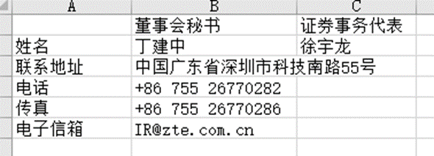

ppocr和PPStructure表现完美

13个检测框

检测准确率：100%

检测召回率：100%

识别准确率：100%

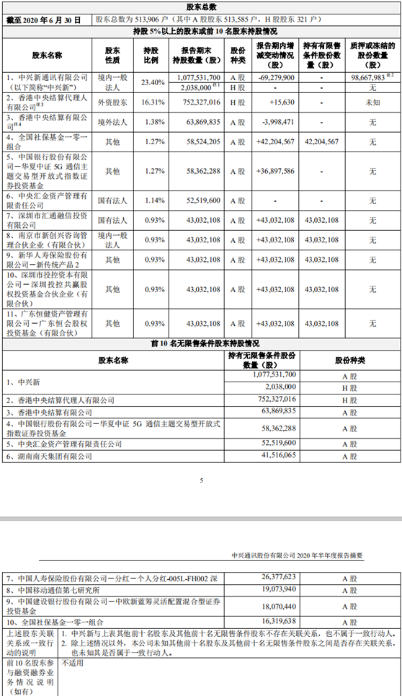

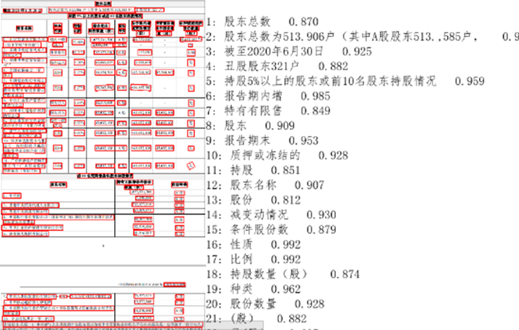

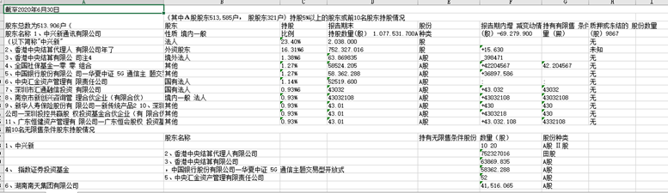

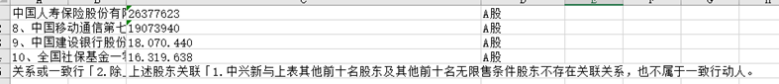

由于表头本身位置比较多变，可能单元格会有所偏离，但多数准确

172个检测框

检测准确率：87.2%

检测召回率：88.4%

识别准确率：85.5%

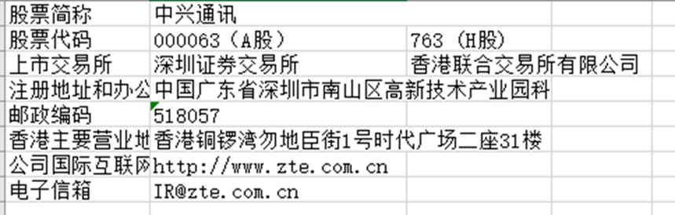

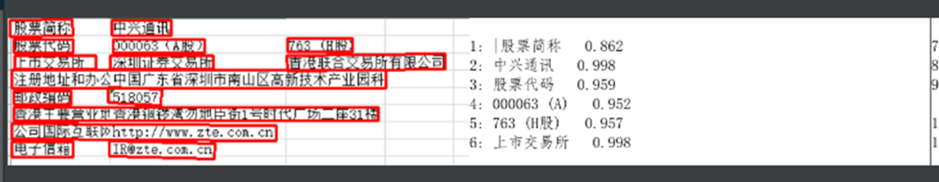

Excel图片的识别

PPocr表现完美PPStructure转化为表格失败，被判断为Figure类

18个检测框

检测准确率：100%

检测召回率：100%

识别准确率：100%

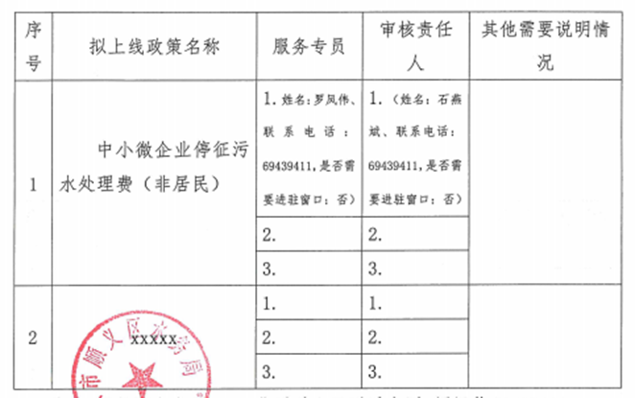

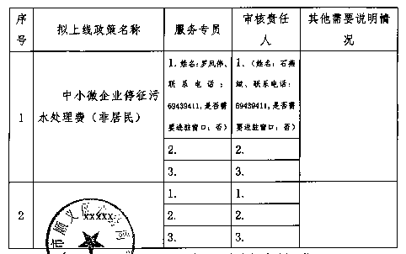

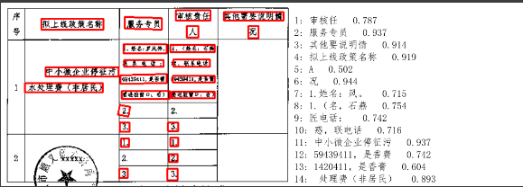

PPOCR识别准确

PPStructure识别为Figure类，识别错误

26个检测框

检测准确率：92.2%

检测召回率：94.4%

识别准确率：82.3%

字体间隔过大，内容不会合并

个别数字又单独列开，不会出现识别框

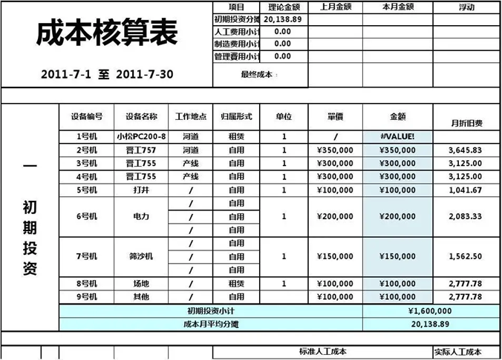

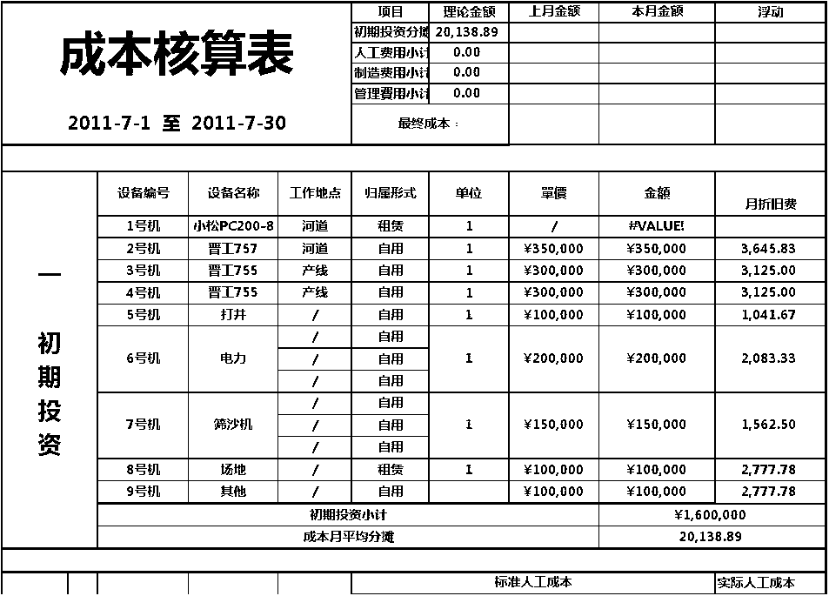

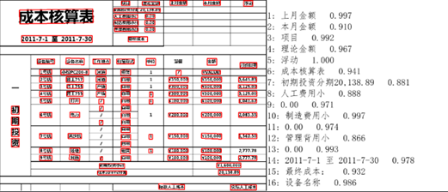

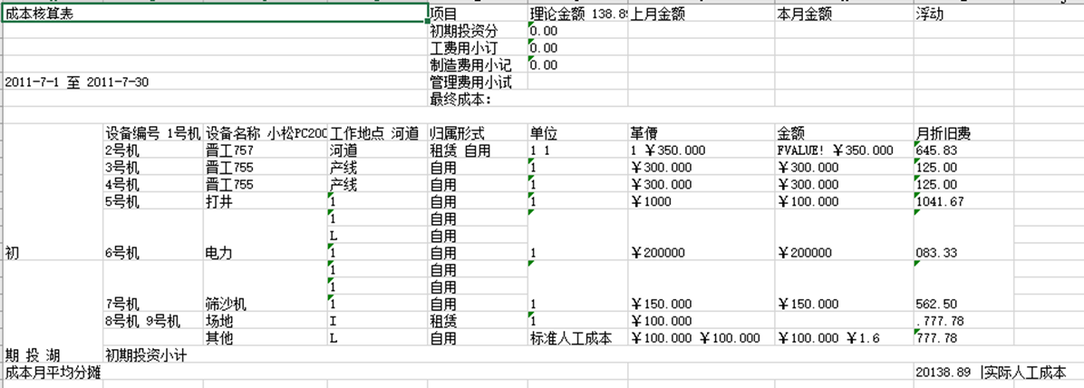

111个检测框

检测准确率：95.5%

检测召回率：96.4%

识别准确率：86.7%

“初期投资”为竖向文字，和预先确定的识别方向不符合，影响了单元格排列

# 六、结论&心得体会

## 6.1 手写&印刷文字识别

1. 针对OCR和paddleocr中的常见技术，以及paddleocr的使用进行了详细的调研和记录；

2. 针对英文印刷体识别，使用paddleocr进行测试，并对其默认模型中存在的问题进行了细致分析；

3. 针对其中的问题与不足，找寻了相应的技术手段和解决方案；

4. 根据技术手段和解决方案，选取相应的模型，结合计算平台和本机进行训练与测试。

5. 比较自己选取与训练的模型和paddleocr默认模型的检测和识别效果，并进行适当分析；

6. 发现目前paddleOCR大框架下的不足之处：存在模型可以对弯取文本进行检测，但是无法对弯取文本在检测基础上进行进一步识别。

## 6.2 表格&发票文字识别

PaddleOCR是一款强大且可调整性强的业界，选取对应合适的检测、识别、矫正模型，借助PPStructure等工具，和对应目标特征的图片预处理，可以极大程度提高表格&发票中的文字识别准确率，并按照一定规则存储为json文件、excel文件、识别对比文件。

去除背景色：对图像进行符合图片本身特征的去除背景色处理，能有效提升OCR识别效果。

裁剪：经过多轮测试发现，对于OCR，图像尺寸太大了效果反而更差，裁剪后的图像，识别效果一定优于原图，测试的最优临界点为1000*1000，超过该大小，裁剪过后的图片文字识别准确率稳定提高。

Ocr识别 实用

Pdf转化

保存为图片 蓝色背景处理类